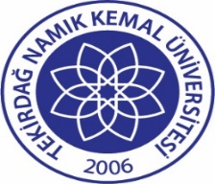 | TNKÜ  ÇORLU MESLEK YÜKSEKOKULU MEZUNİYET BELGESİ/DİPLOMASI TALEP DİLEKÇESİ | Doküman No: | EYS-FRM-116
 |  | Hazırlama Tarihi: | 17.12.2021
 |  | Revizyon Tarihi: | --
 |  | Revizyon No: | 0
 |  | Toplam Sayfa Sayısı: | 1

TEKİRDAĞ NAMIK KEMAL ÜNİVERSİTESİ
ÇORLU MESLEK YÜKSEK OKULU MÜDÜRLÜĞÜNE

Okulunuzun…………………………….Programı………………………numaralı ………………………isimli öğrencinizim. Derslerimi ve stajımı başarı ile bitirdim. Mezuniyet belgemin/diplomamın tarafıma verilmesini saygılarımla arz ederim.

Tarih :
Adı, Soyadı:
İmza :

Adres/Telefon

T.N.K.Ü. Çorlu MYO
Evrak Kayıt
Tarih:……./……./………….

Sayı:__________

